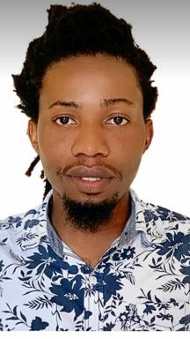 Diego Lafortune

Identifiants chercheurs

- IdHAL : diego-lafortune

Présentation

Je mène des activités de recherche de manière continue dans le cadre de mes fonctions professionnelles et académiques. Je fais partie de l’équipe d’étude et de recherche du Bureau d’Innovation Territoriale, une institution reconnue en Haïti, notamment par le Ministère de l’Éducation Nationale et de la Formation Professionnelle (MENFP), le Ministère de la Culture et de la Communication, ainsi que le Ministère du Commerce et de l’Industrie. Au sein de cette structure, j’interviens en tant qu’évaluateur et chercheur, participant à des travaux d’analyse territoriale, culturelle et patrimoniale.
Par ailleurs, je suis professeur à l’Université d’État d’Haïti, où j’enseigne le cours « Initiation pratique à l’interprétation en sciences humaines et sociales ». Cette activité d’enseignement s’inscrit dans un cadre institutionnel public et universitaire reconnu.
Ma formation académique de base est en Histoire de l’art et Archéologie, complétée par une spécialisation en Management des territoires (aménagement, tourisme et patrimoine). Mon travail de recherche s’inscrit de manière cohérente dans le champ des sciences humaines et sociales, à l’intersection de l’anthropologie du patrimoine, de la gestion territoriale et des études culturelles.
Enfin, j’ai déjà publié un article scientifique référencé sur HAL (identifiant : hal-04794180), ce qui témoigne de mon engagement dans une démarche de recherche et de publication académique.

Publications

